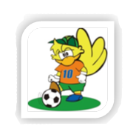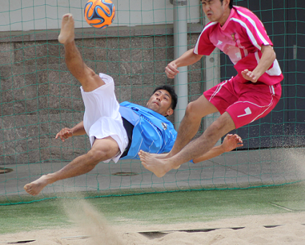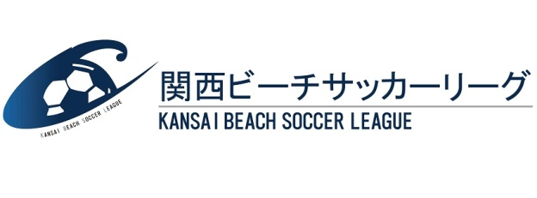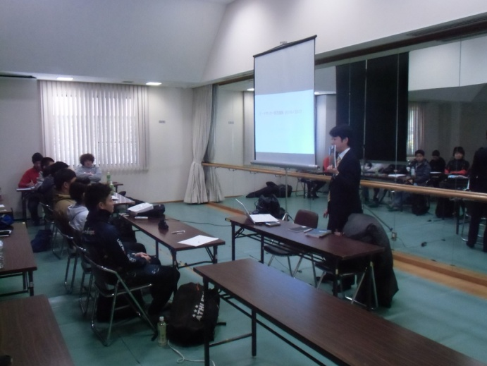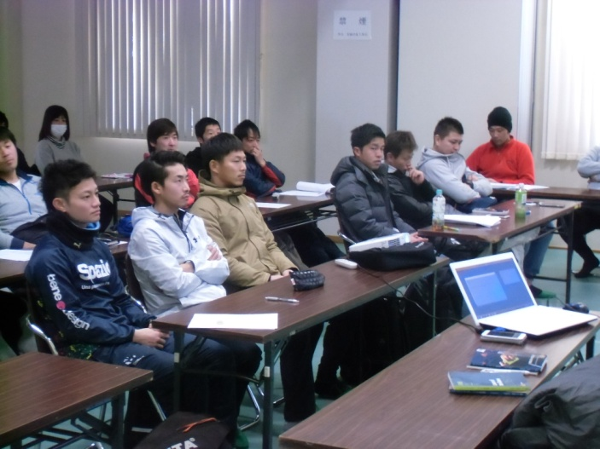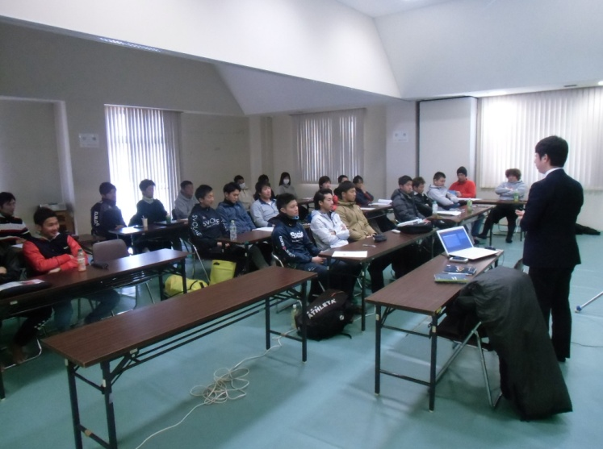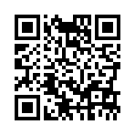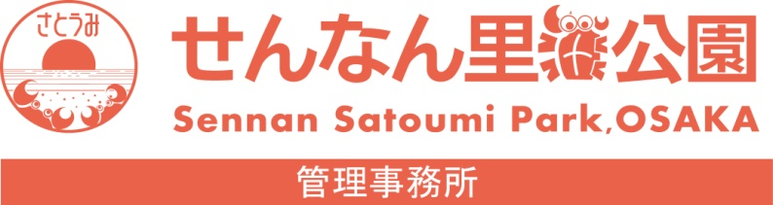-

平成29年2月１2日

関西ビーチサッカーリーグが来シーズンに向けて、審判講習会を開催しました。東京から日本サッカー協会の審判資格者を招いて、ビーチサッカーの　　　ルールの再確認とジャッジの講習会を行ないました。

関西ＢＳリーグに所属する７チーム４８名が参加し、　Ｈ２９年度リーグ開幕を前にルールと審判の講習を受講しました。

２０１７関西ＢＳリーグは４月２日（日）潮騒ビバレーにて開幕予定です。

関西リーグでは２０１７年度新規参入チームの募集も行っています。詳しくは、<http://kansaibsl.com/>　　　にアクセス！

せんなん里海公園ページQRコードです。

**関西ビーチサッカーリーグ審判講習会**

**里海公園NEWS!**

**No.28-50**